Đại học Đà Nẵng

TRƯỜNG ĐẠI HỌC SƯ PHẠM KỸ THUẬT



BÁO CÁO

LẬP TRÌNH C#

Tên đề tài:

WEBSITE BÁN ĐỒ ĂN

Sinh viên thực hiện : ĐẶNG VĂN THIỆN Lớp 19T2

Mã sinh viên : 1911505310261

GVHD : Lê Thị Bích Tra

Đà Nẵng, tháng 06/2021

MỤC LỤC

**1.** **THỰC HIỆN CÁC YÊU CẦU CHO TRANG ADMIN:** 3

**a.**  **Sử dụng template Admin mẫu, hiệu chỉnh lại cho phù hợp, và sử dụng các class css, bootstrap cho các chức năng bên dưới. (1 đ)** 3

**b.** **Thực hiện chức năng Kiểm tra đăng nhập (1đ)** 6

**c.** **Hiển thị danh sách UserAccount** 10

**i.** **Phân trang danh sách tài khoản người dùng (5 user/trang) và chức năng tìm kiếm (1đ)** 10

**ii.** **Xóa 1 người dùng có Status là Blocked (1đ)** 12

**d.** **Hiển thị danh sách sản phẩm** 14

**i.** **Yêu cầu: sắp xếp theo Số lượng tăng dần, Đơn giá giảm dần, dưới dạng bảng có các cột (1đ)** 14

**ii.** **ID | Tên Sản phẩm | Đơn giá | Số lượng | LoaiSP_ID | Thao tác. Click vào link Xem chi tiết (ở cột Thao tác) sẽ chuyển đến trang xem được chi tiết của sản phẩm (1đ)** 15

**e.** **Thiết kế form, thực hiện chức năng thêm 1 sản phẩm:** 17

**i.** **Form gồm có các Label kèm các Textbox: ID, Tên sản phẩm, đơn giá, số lượng và Loại Sản phẩm (dropdownlist: đổ dữ liệu của bảng Loại sản phẩm vào). (2đ)** 17

**ii.** **Yêu cầu thực hiện:** 19

**2.** **THỰC HIỆN CÁC YÊU CẦU CHO TRANG NGƯỜI DÙNG (2 đ)** 22

**a.** **Download 1 template bán hàng bất kỳ, hiệu chỉnh lại cho phù hợp với dữ liệu của bảng Sản phẩm.** 22

**b.**  **Đổ dữ liệu của bảng sản phẩm vào trang chủ** 24

**Github:**

1. **THỰC HIỆN CÁC YÊU CẦU CHO TRANG ADMIN:**
   1. 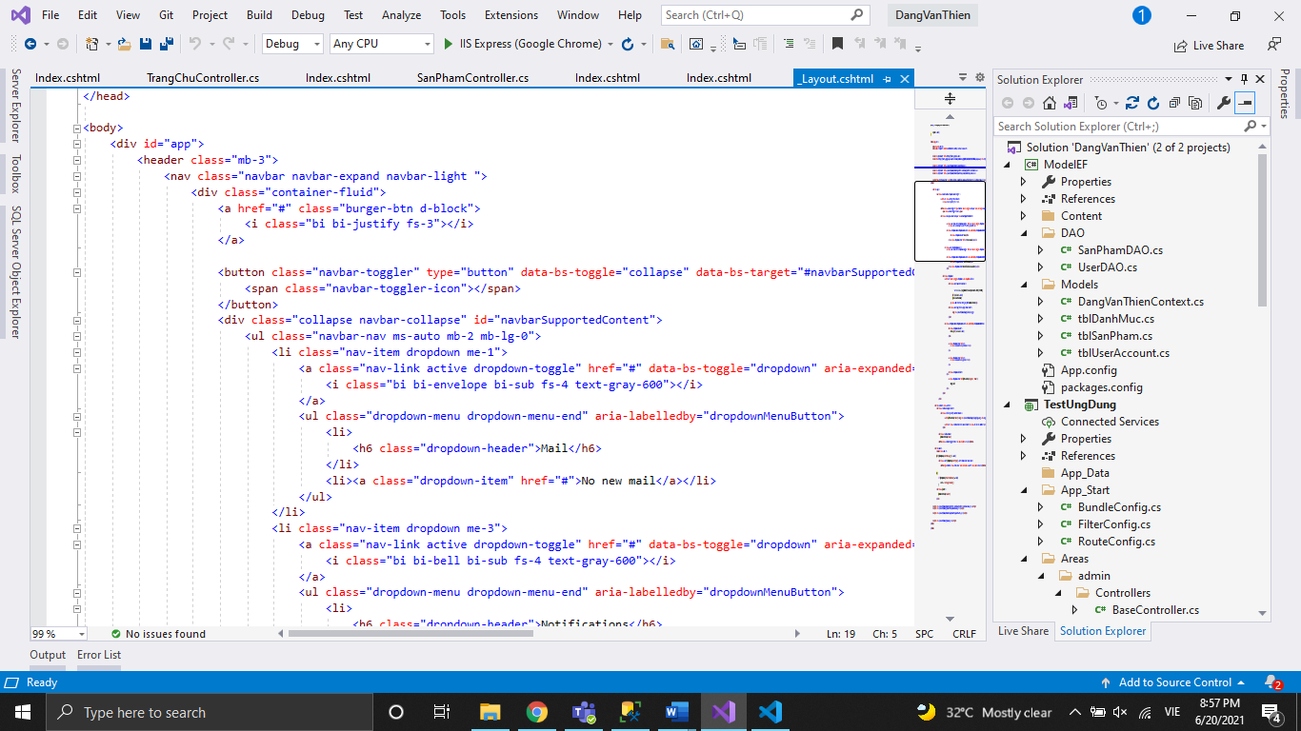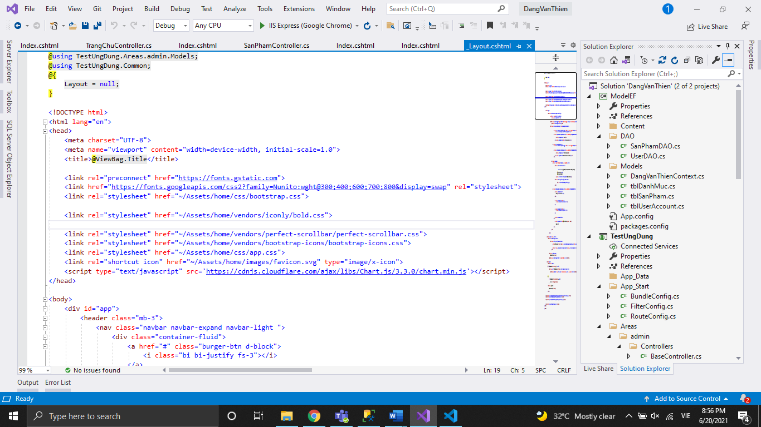 **Sử dụng template Admin mẫu, hiệu chỉnh lại cho phù hợp, và sử dụng các class css, bootstrap cho các chức năng bên dưới. (1 đ)**

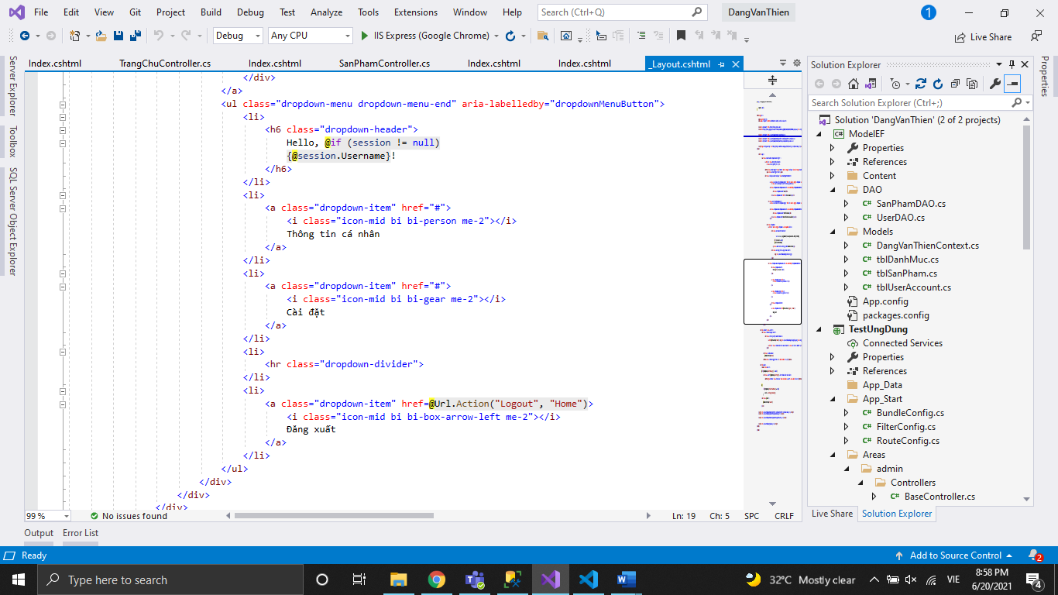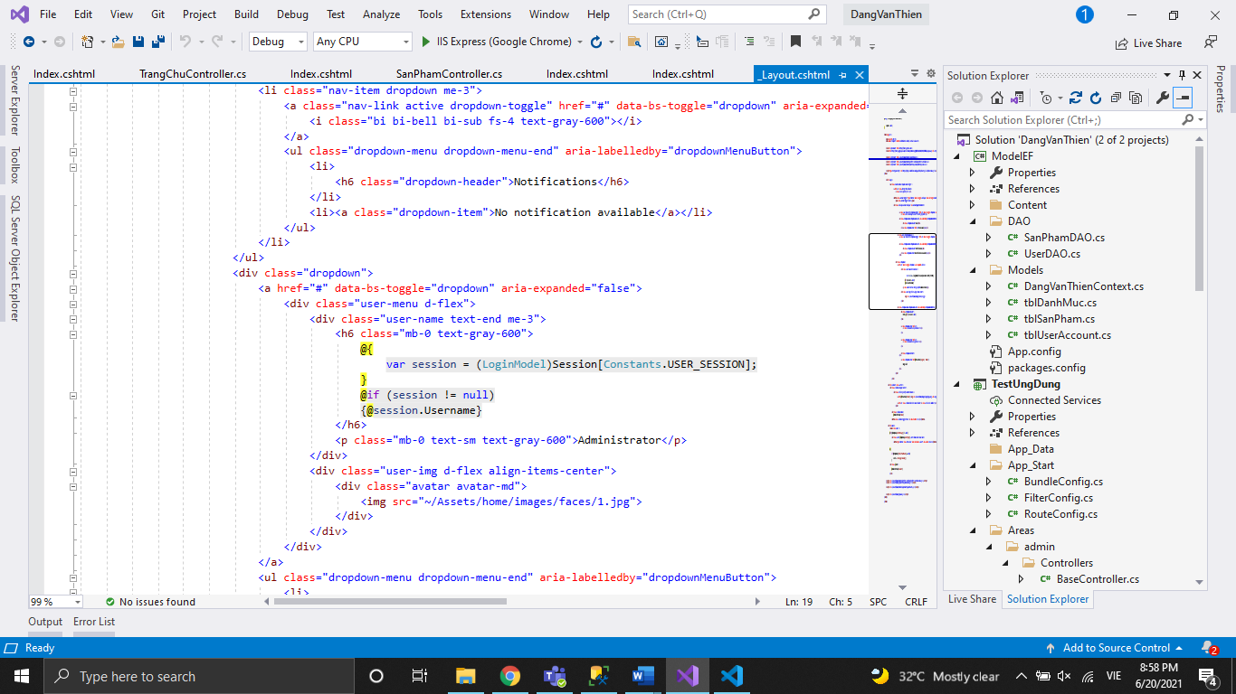

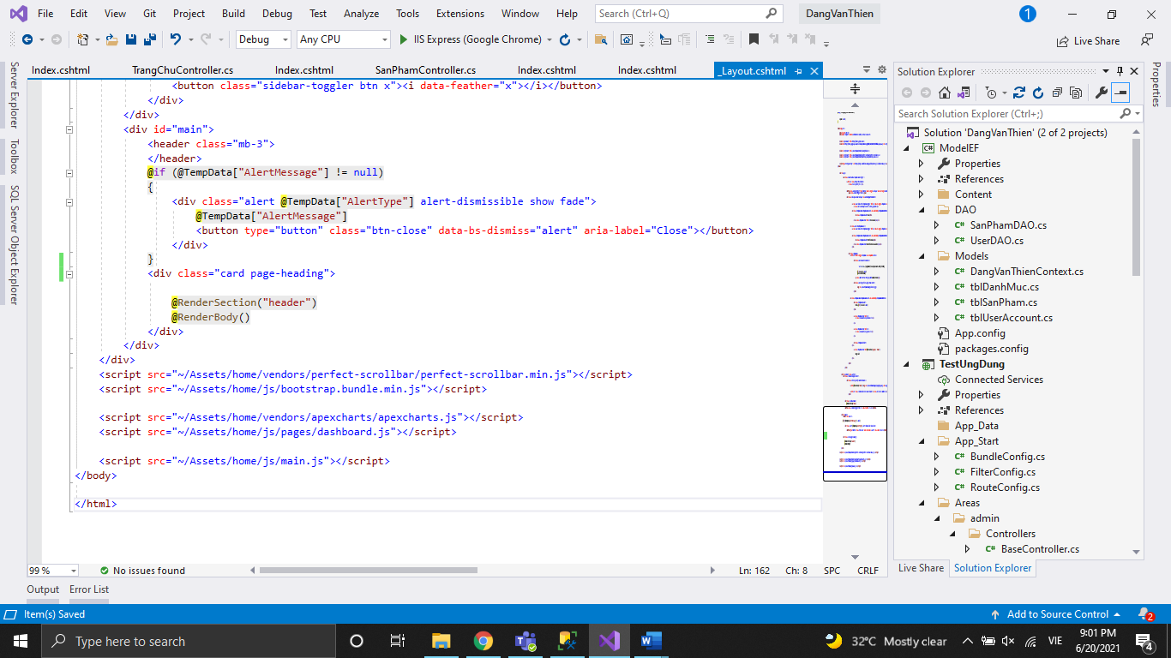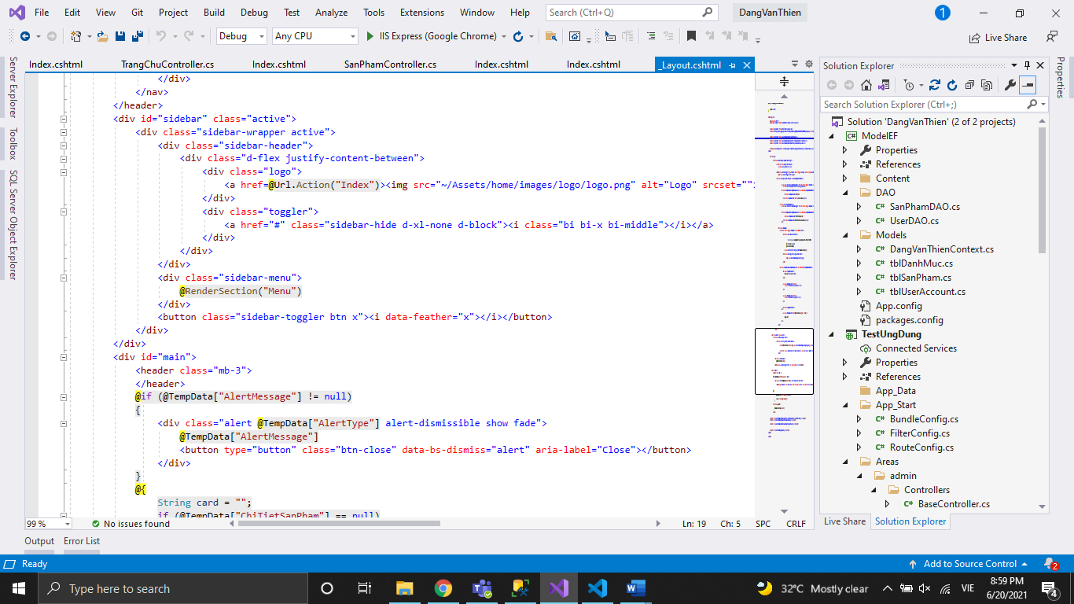

* 1. 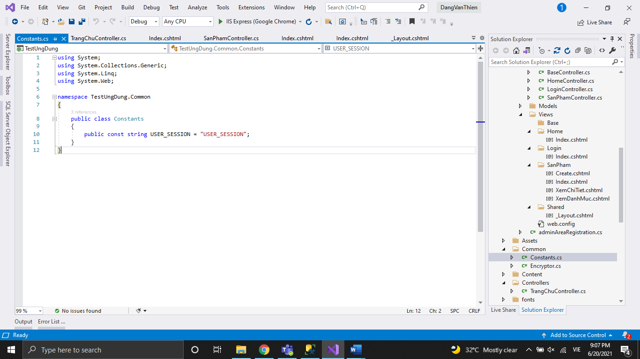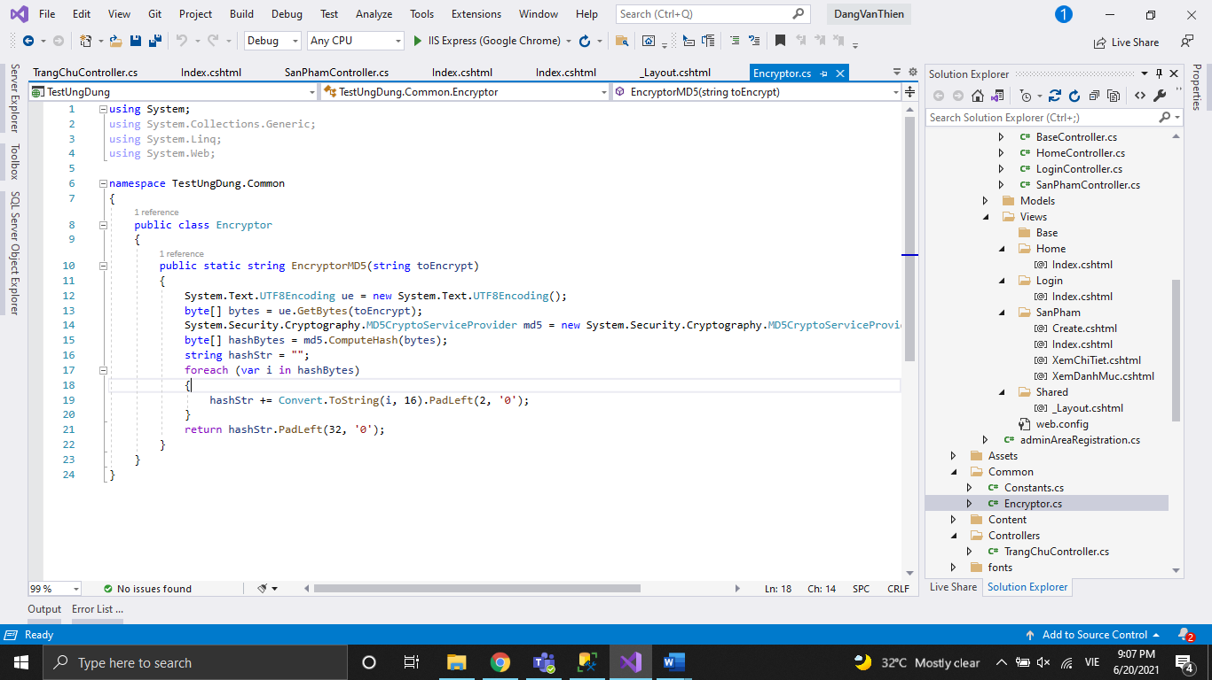**Thực hiện chức năng Kiểm tra đăng nhập (1đ)**

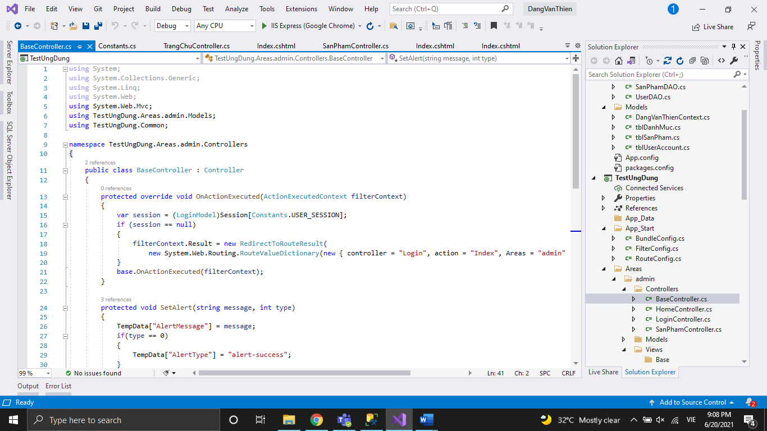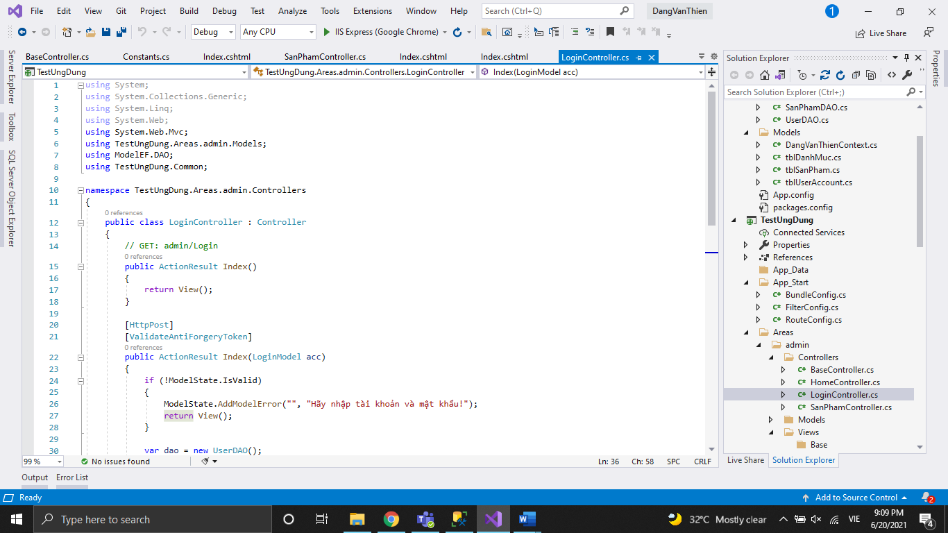

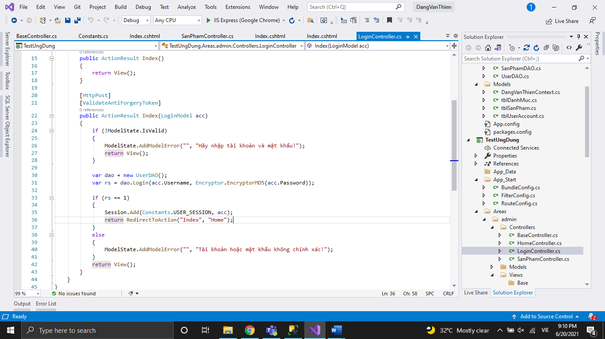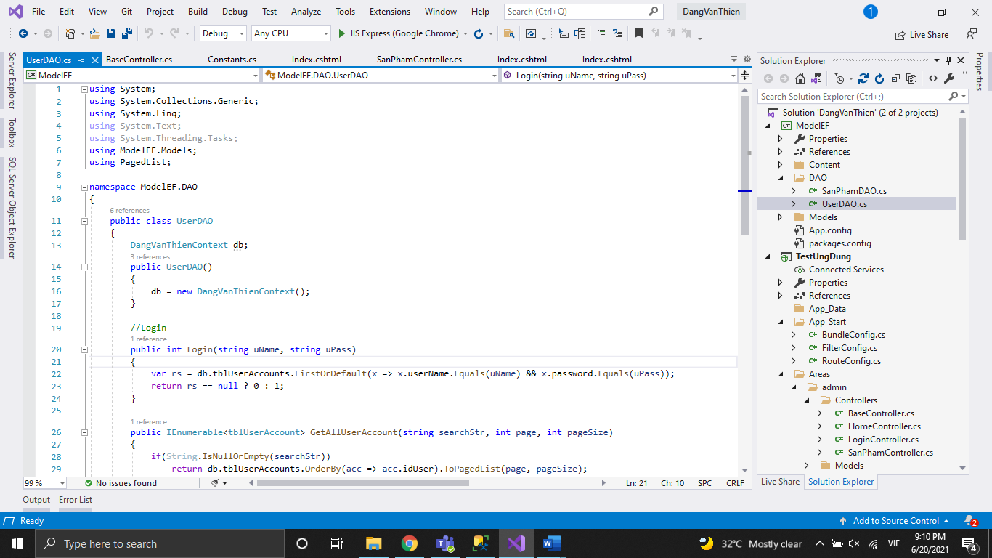

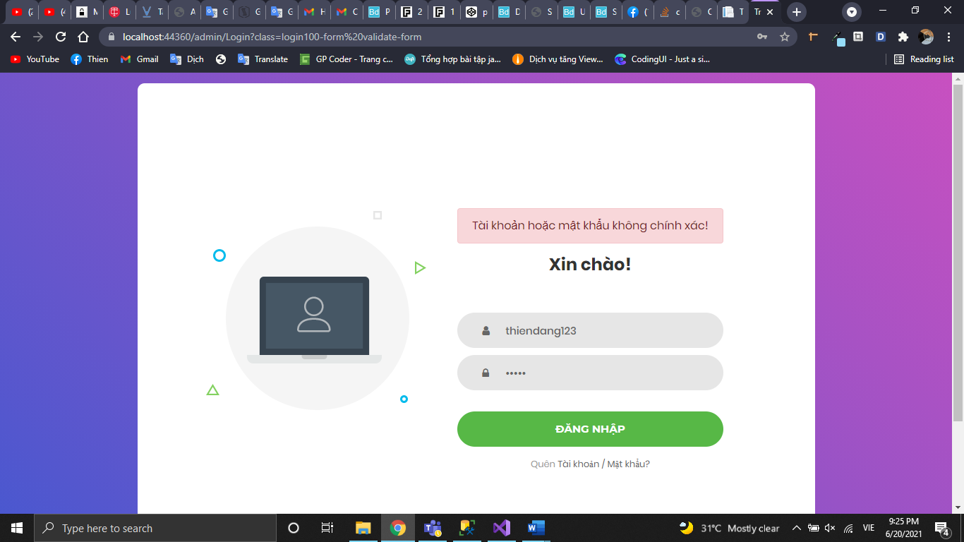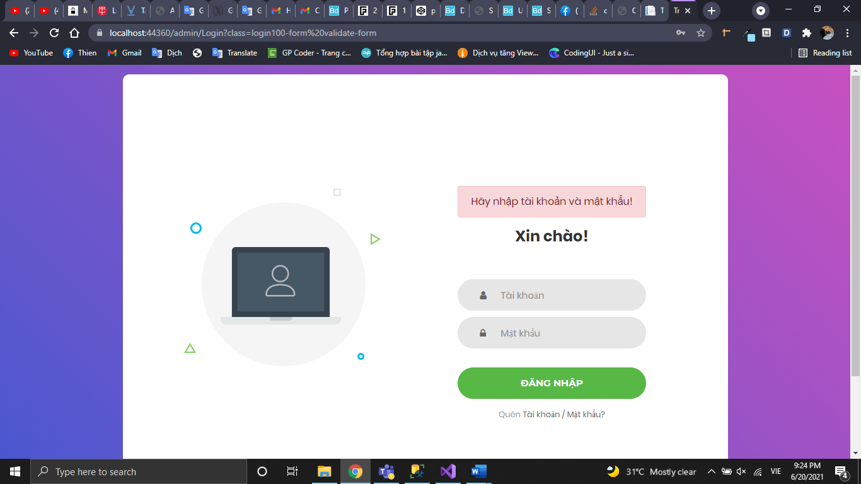

* 1. **Hiển thị danh sách UserAccount**
     1. 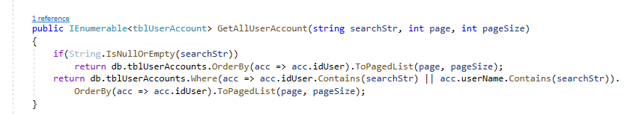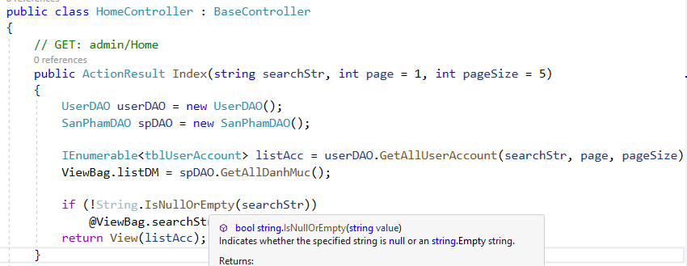**Phân trang danh sách tài khoản người dùng (5 user/trang) và chức năng tìm kiếm (1đ)**

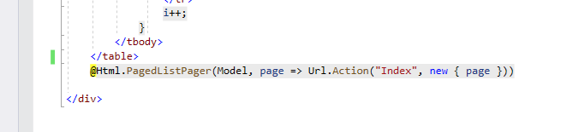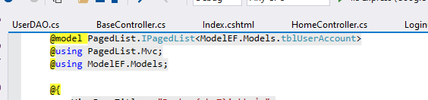

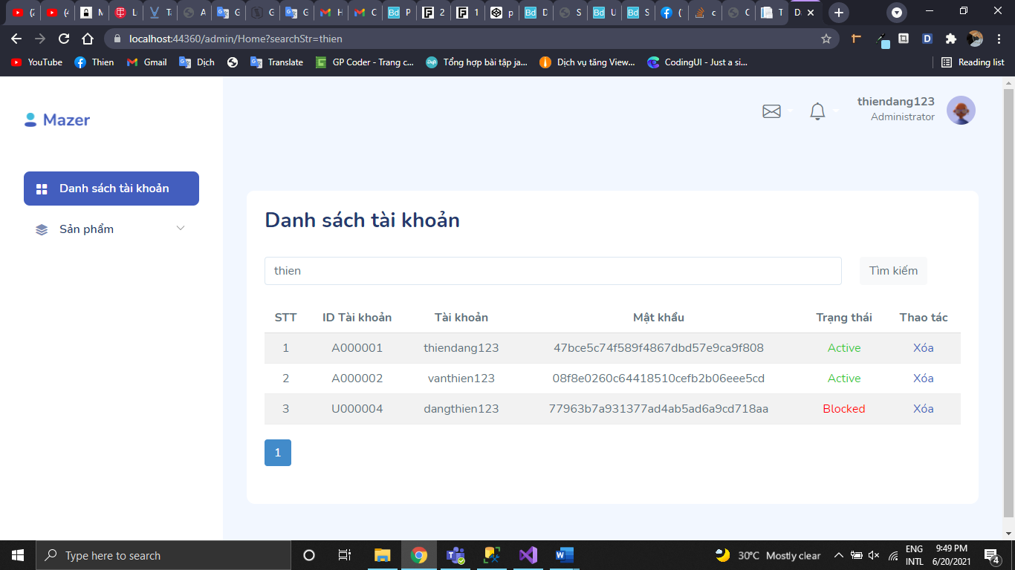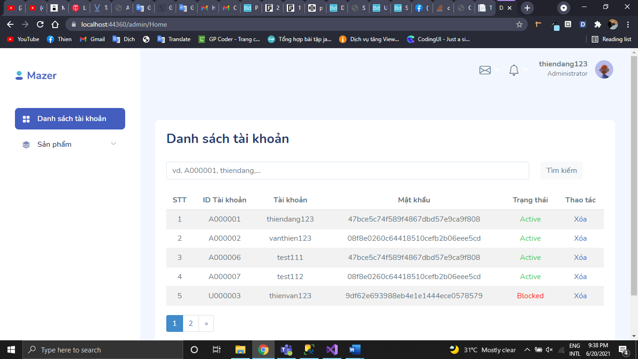

* + 1. 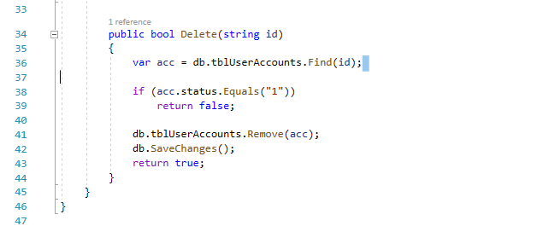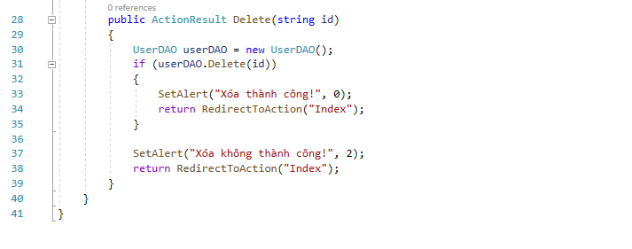**Xóa 1 người dùng có Status là Blocked (1đ)**

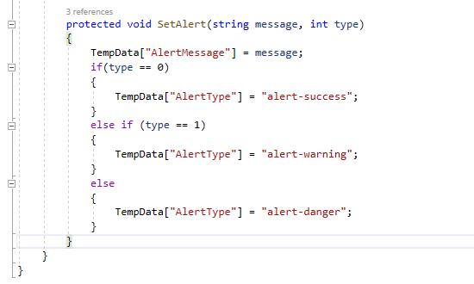

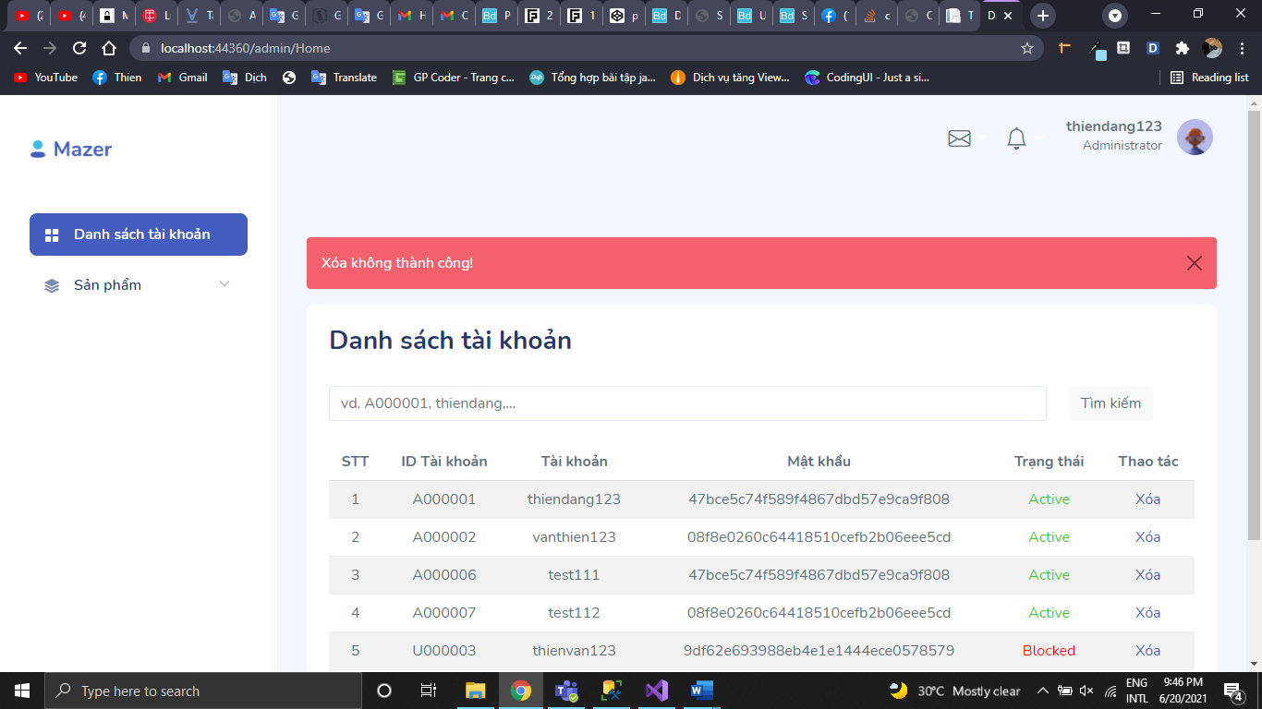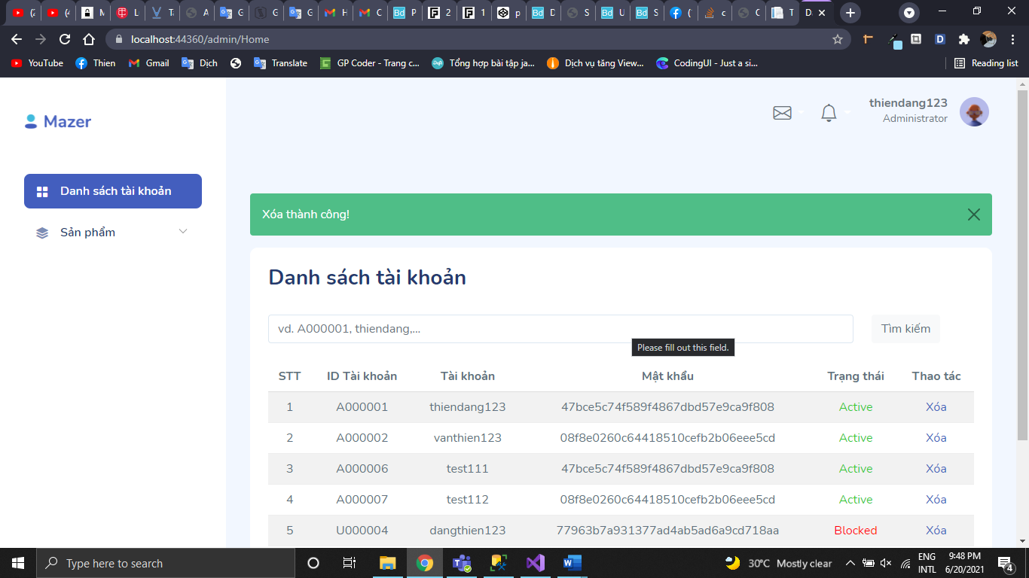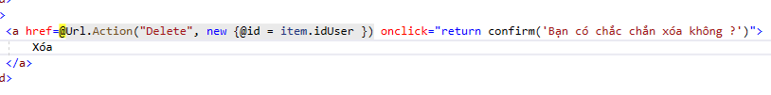

* 1. **Hiển thị danh sách sản phẩm**
     1. 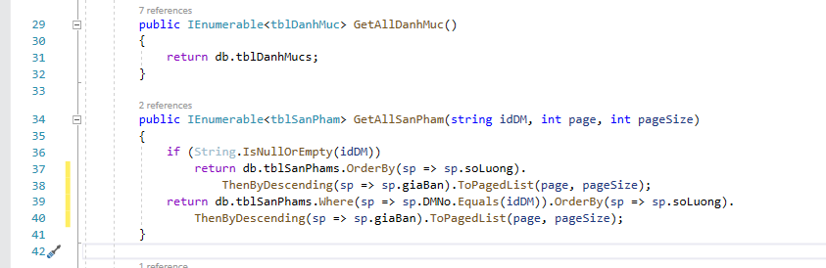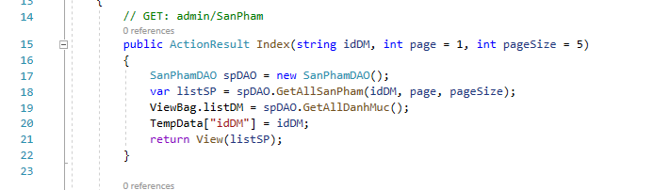**Yêu cầu: sắp xếp theo Số lượng tăng dần, Đơn giá giảm dần, dưới dạng bảng có các cột (1đ)**
     2. 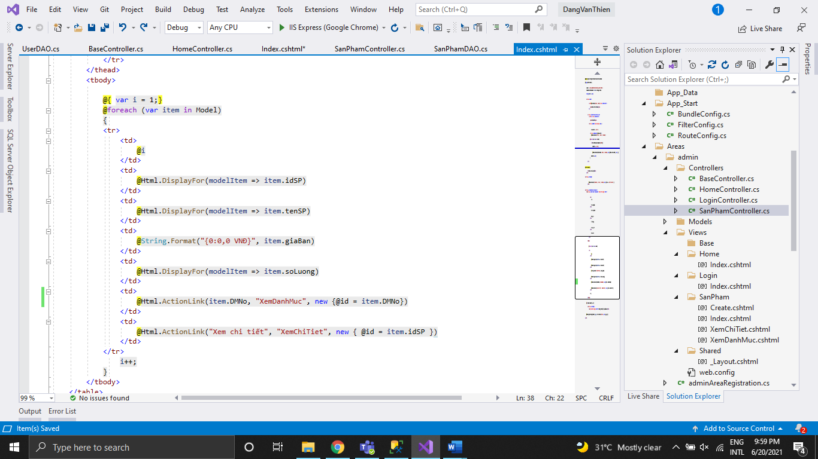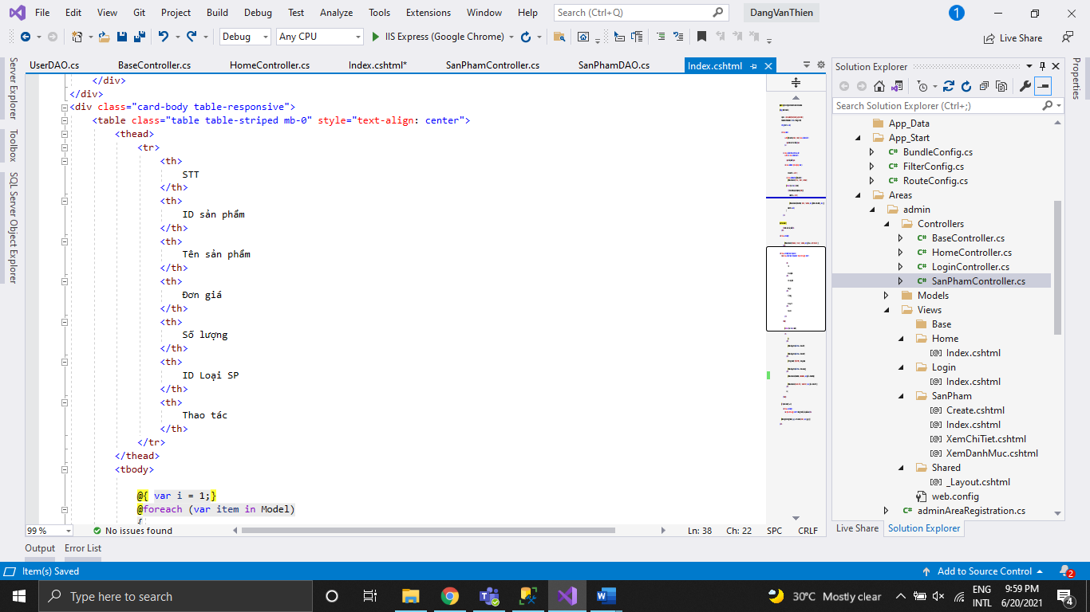**ID | Tên Sản phẩm | Đơn giá | Số lượng | LoaiSP_ID | Thao tác. Click vào link Xem chi tiết (ở cột Thao tác) sẽ chuyển đến trang xem được chi tiết của sản phẩm (1đ)**

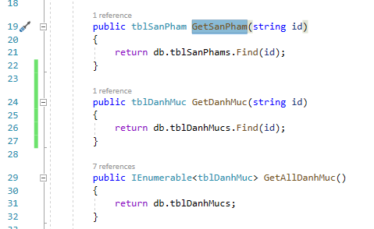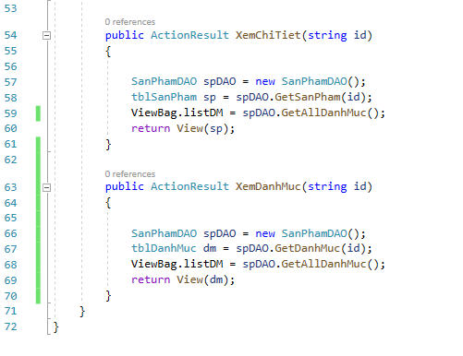

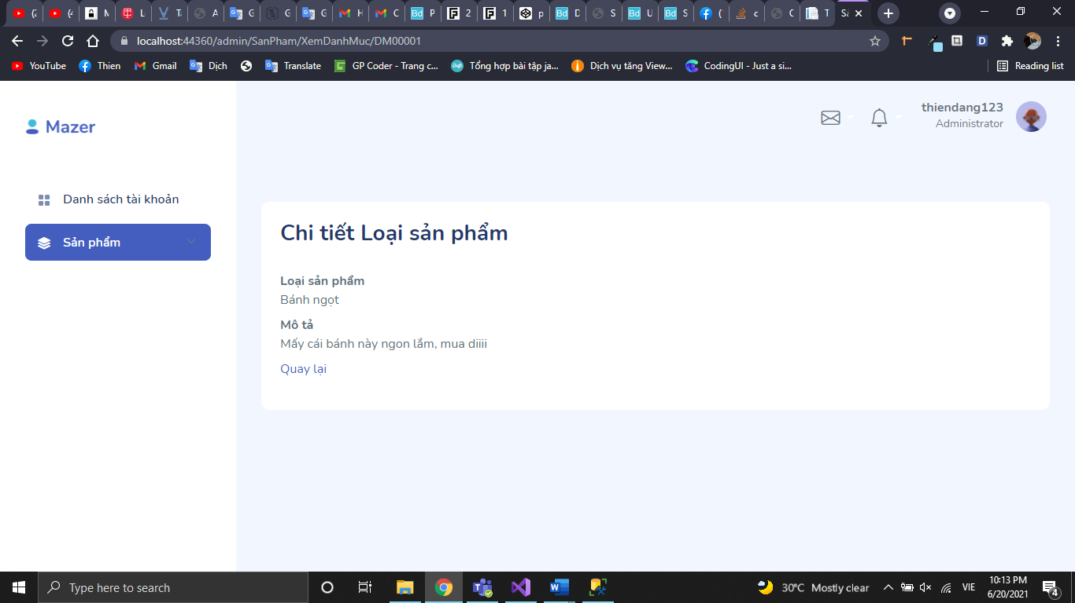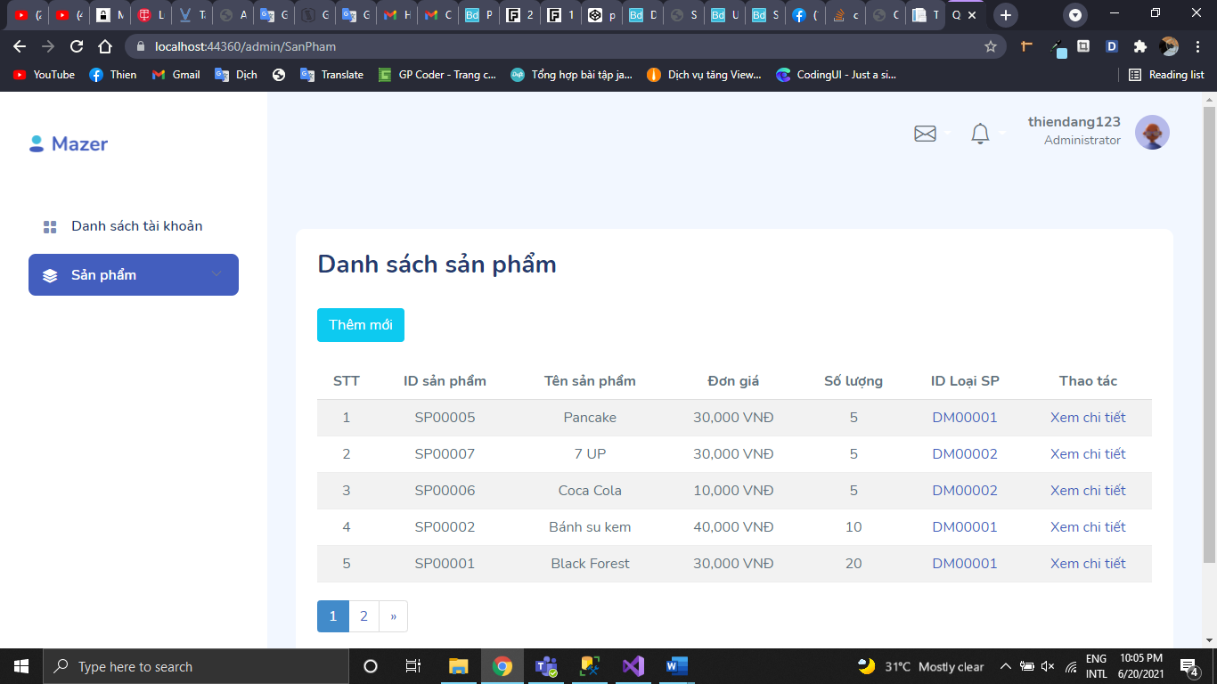

* 1. 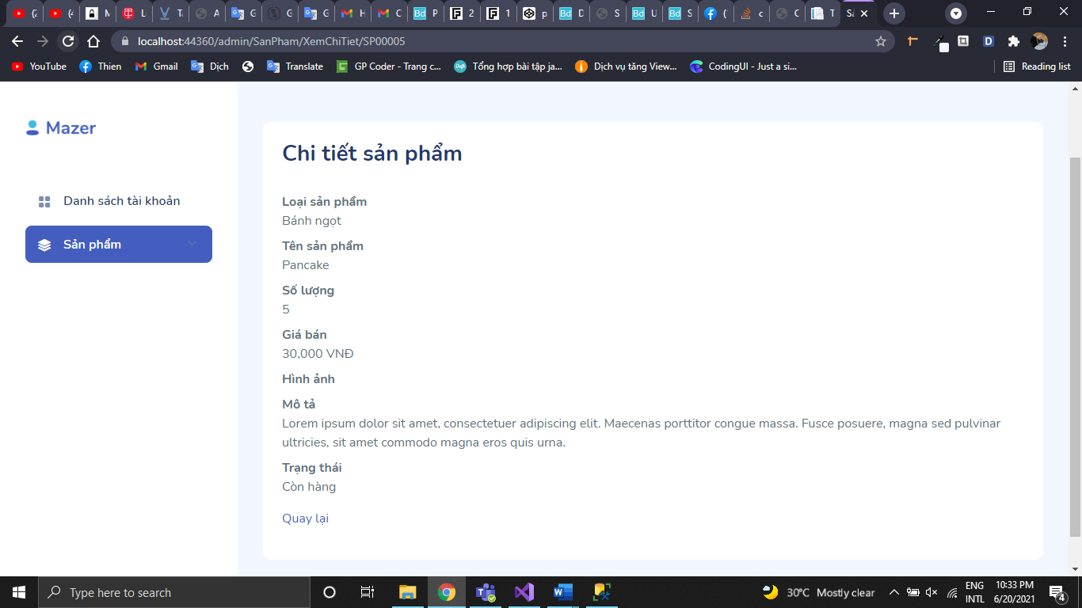**Thiết kế form, thực hiện chức năng thêm 1 sản phẩm:**
     1. 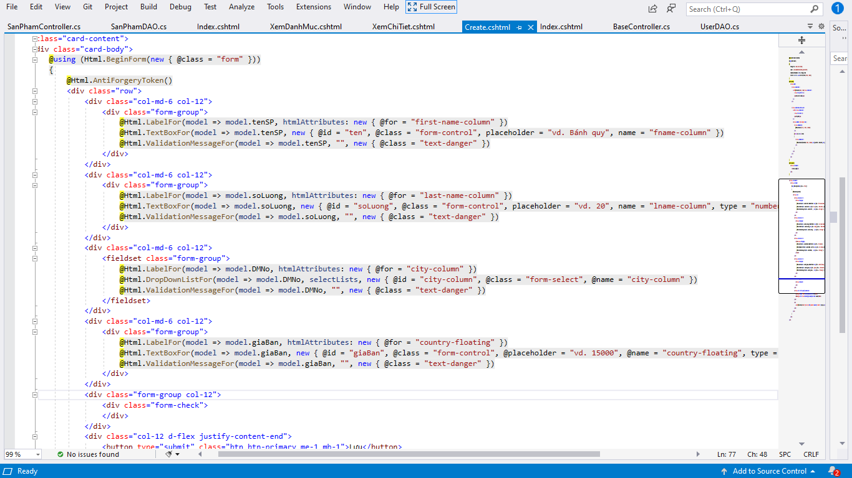**Form gồm có các Label kèm các Textbox: ID, Tên sản phẩm, đơn giá, số lượng và Loại Sản phẩm (dropdownlist: đổ dữ liệu của bảng Loại sản phẩm vào). (2đ)**

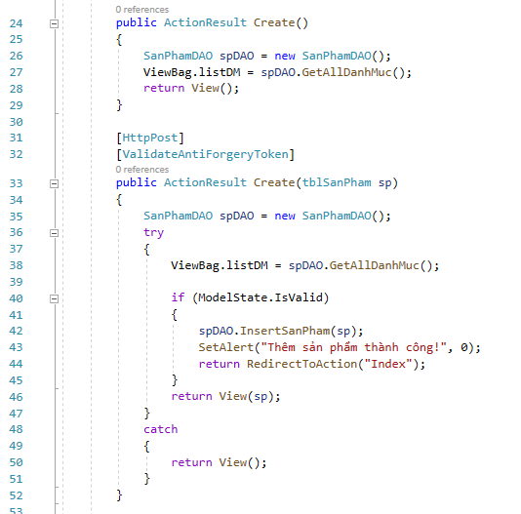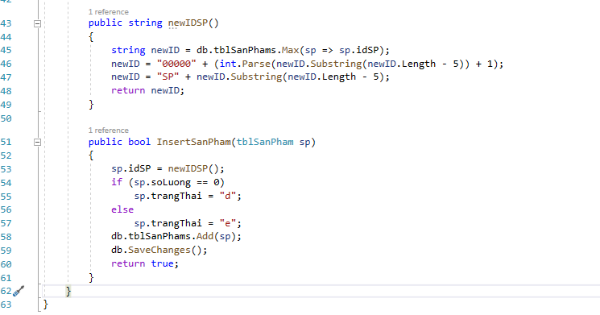

* + 1. **Yêu cầu thực hiện:**
       1. **Sử dụng Strongly typed Html Helper cho các thẻ trên form.**
       2. 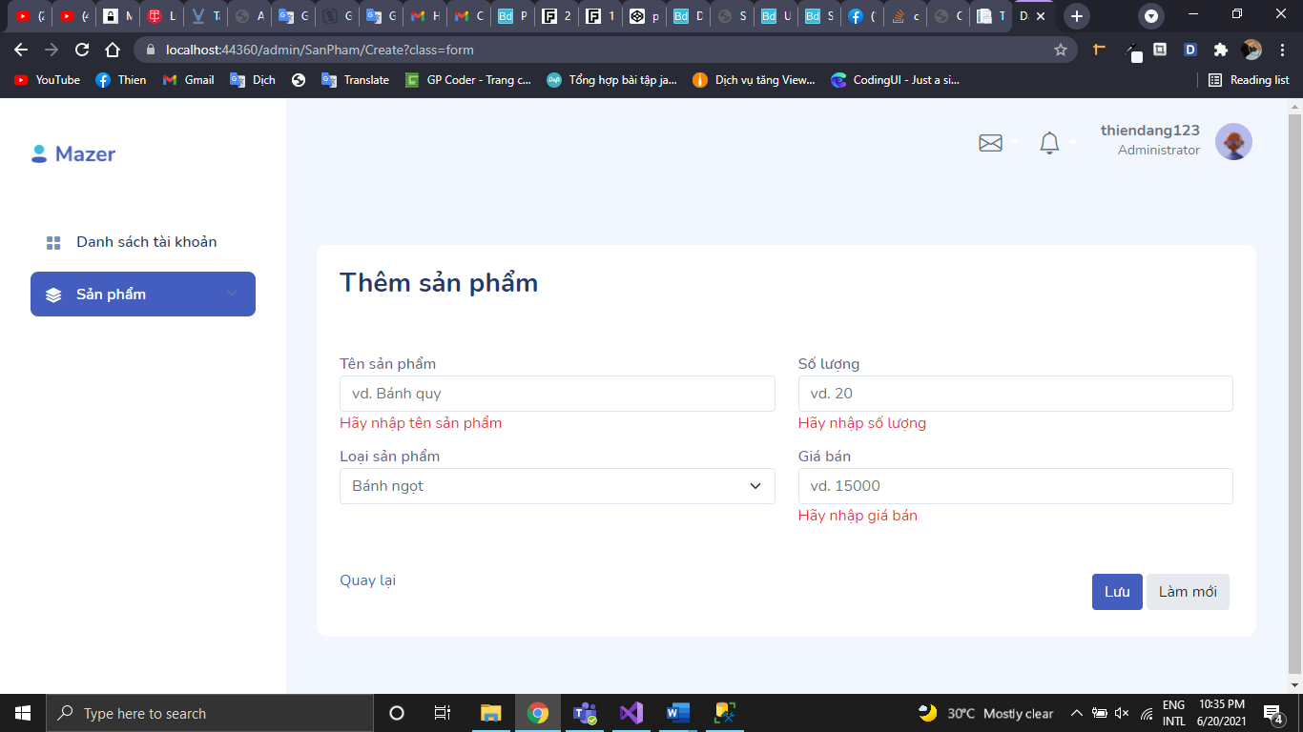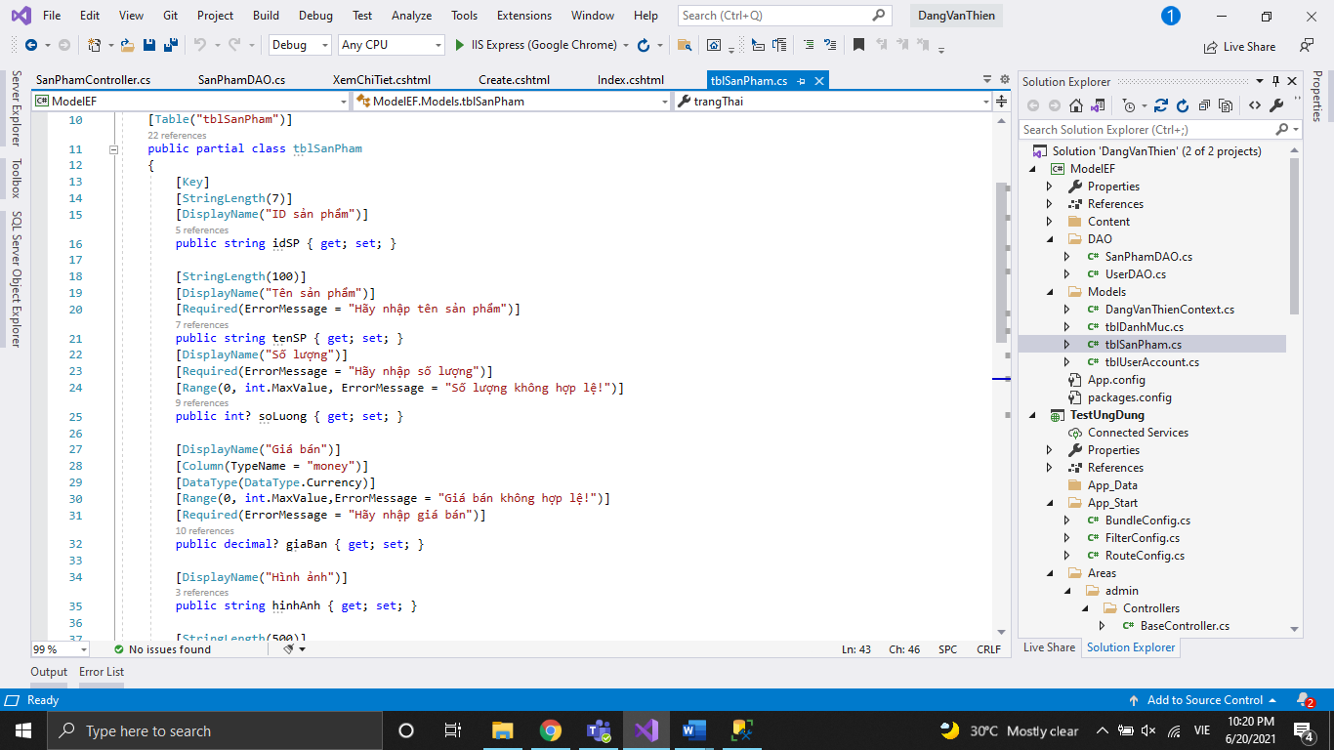**Validation dữ liệu trên form (dùng DataAnnotation)**

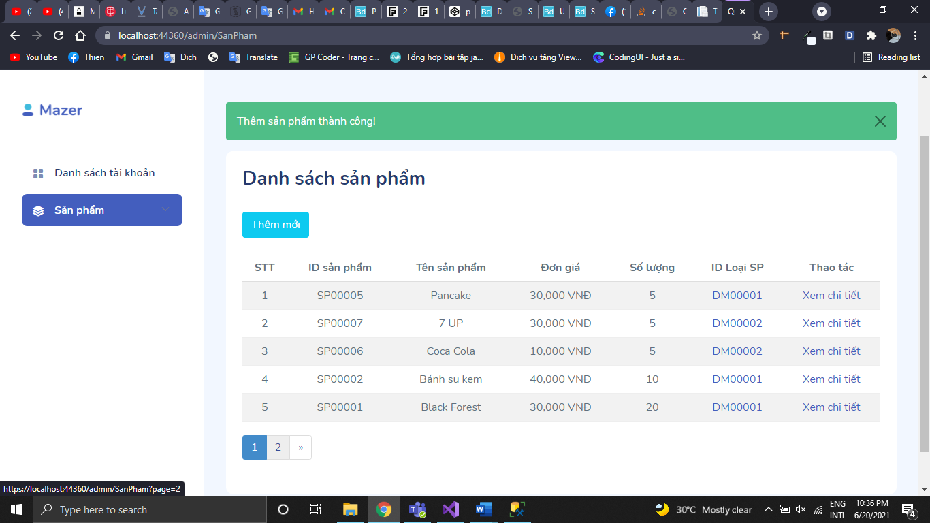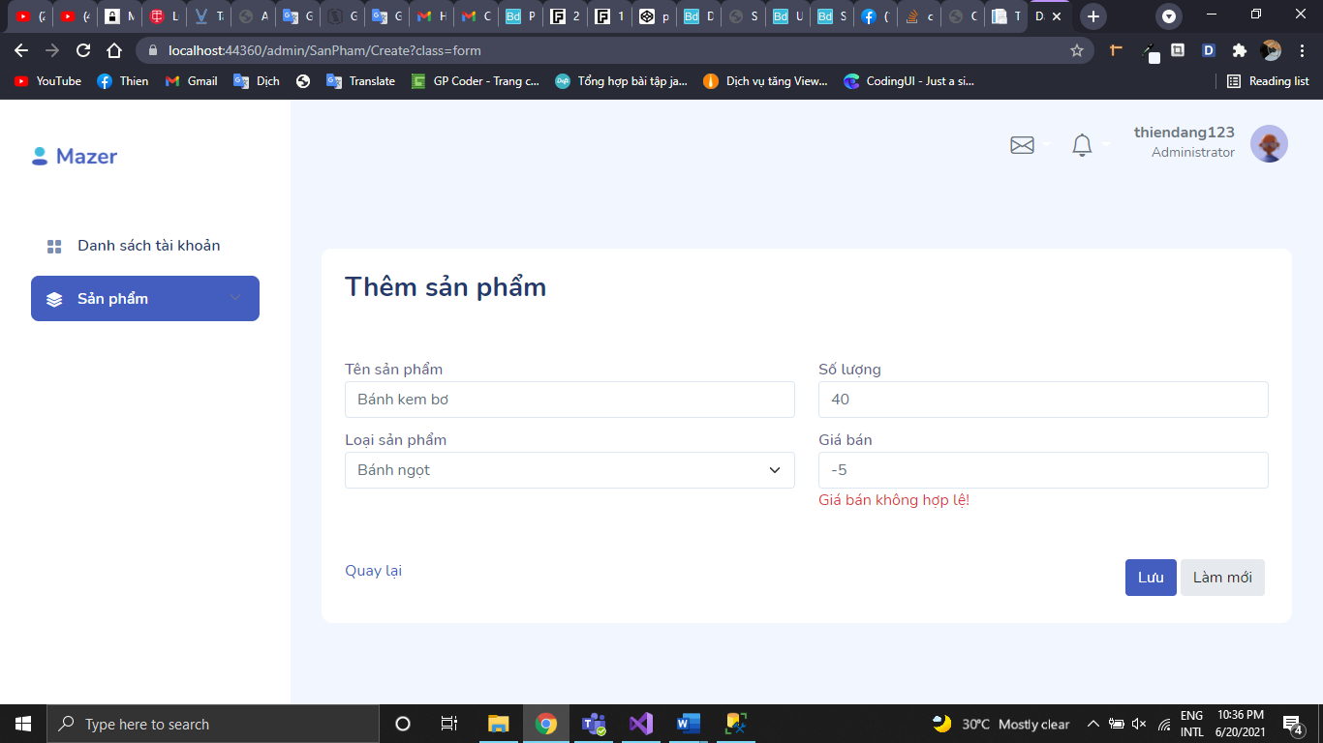

1. **THỰC HIỆN CÁC YÊU CẦU CHO TRANG NGƯỜI DÙNG (2 đ)**
   1. 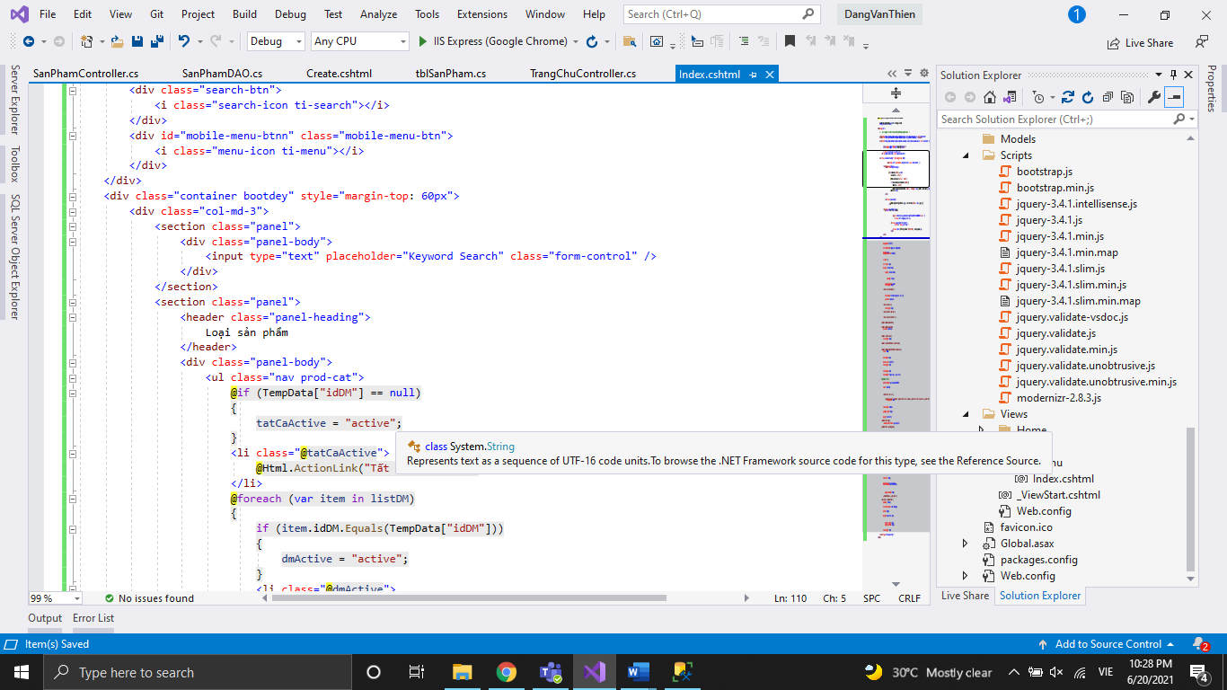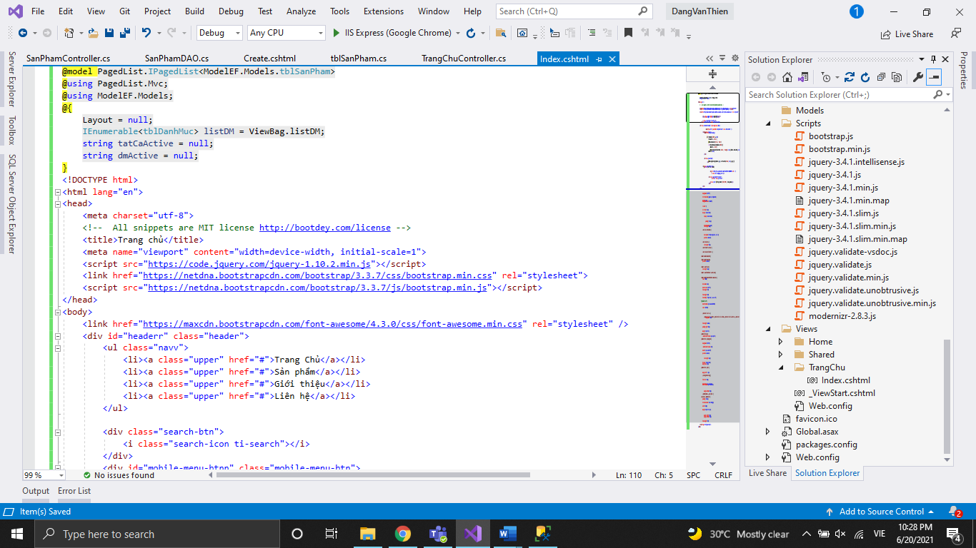**Download 1 template bán hàng bất kỳ, hiệu chỉnh lại cho phù hợp với dữ liệu của bảng Sản phẩm.**

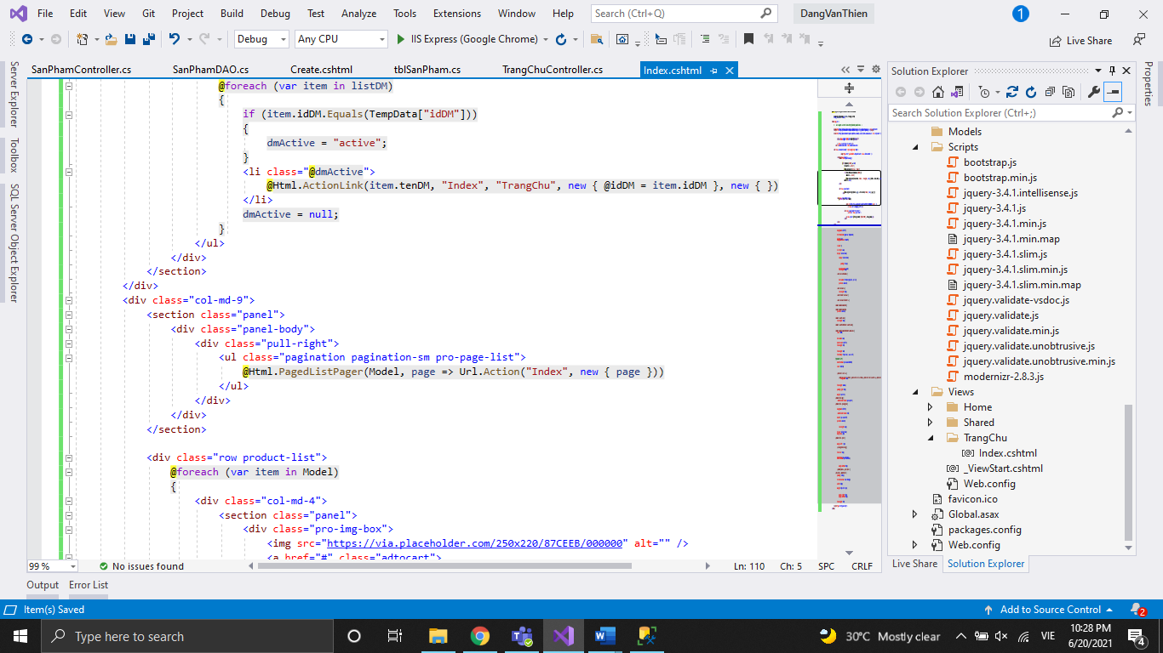

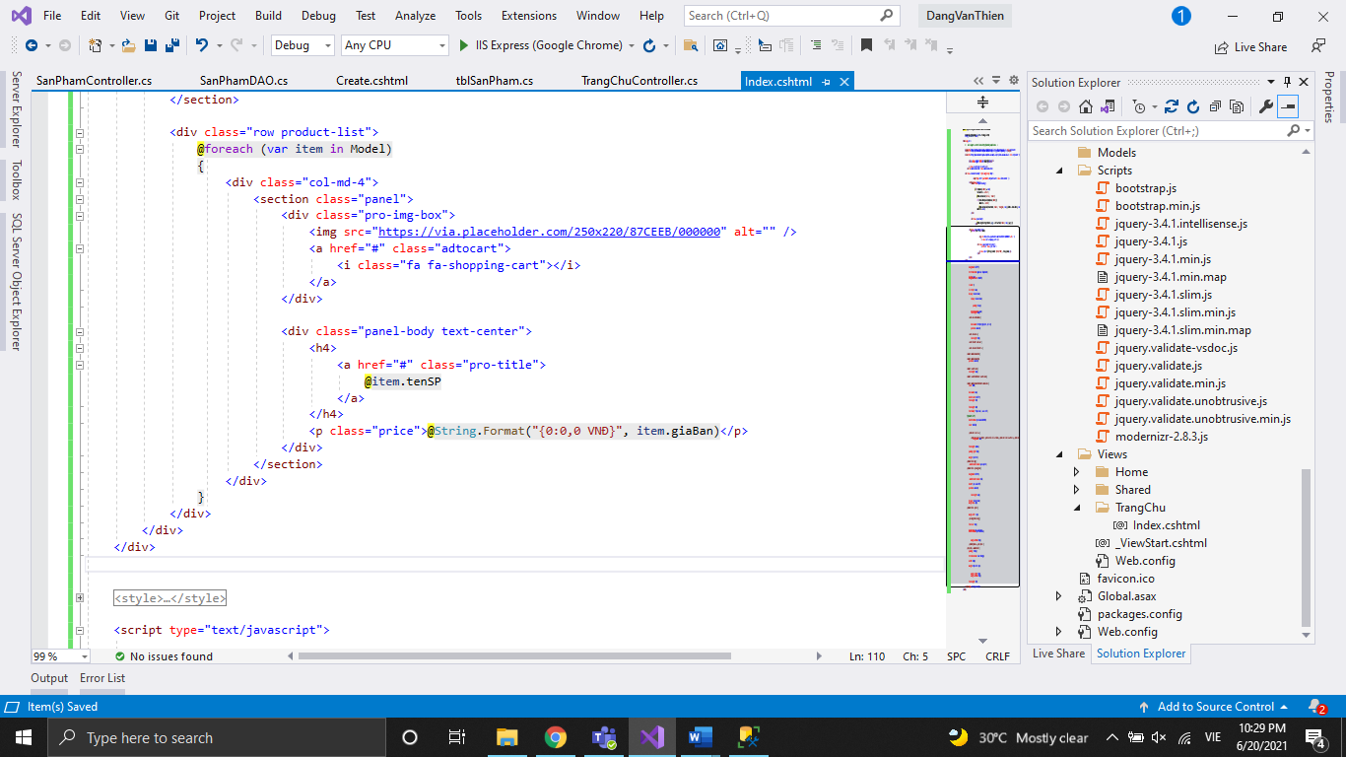

* 1. 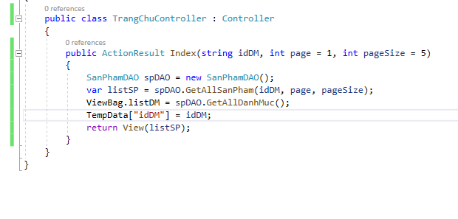 **Đổ dữ liệu của bảng sản phẩm vào trang chủ**

